Дорога без опасности
24 сентября для старшеклассников Тиличикской средней школы проходила игра « Безопасное колесо».
Под руководством учителя физкультуры Алиева С.Г. команды соревновались в эрудиции, знании правил ДД, скорости выполнения заданий и эстафет.
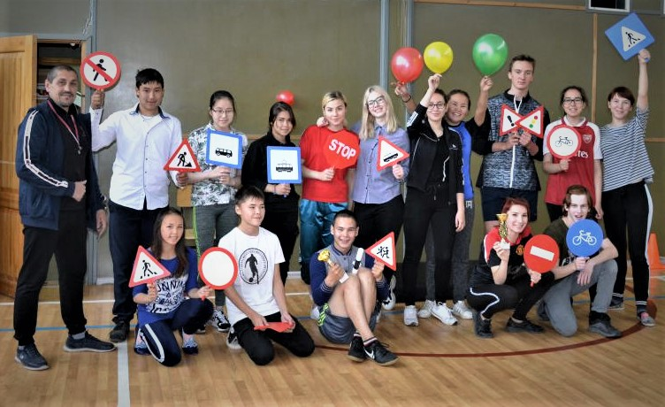

Побежденных в этих соревнованиях не было, все участники были победителями, они укрепили и расширили свои знания по правилам дорожного движения!
Заместитель директора по ВР Слипец Л.В.

